**ДОХОДИ, РАЗХОДИ И ПОТРЕБЛЕНИЕ НА ДОМАКИНСТВАТА ПРЕЗ ВТОРОТО ТРИМЕСЕЧИЕ НА 2024 ГОДИНА**

**Доходи на домакинствата**

**Тримесечният общ доход** средно на лице от домакинство през второто тримесечие на 2024 г. е 3 216 лв. и нараства с 20.5% спрямо същия период на 2023 година.

В структурата на общия доход с най-висок относителен дял е доходът от работна заплата (56.2%), следван от доходите от пенсии (29.1%) и от самостоятелна заетост (7.3%). Спрямо второто тримесечие на 2023 г. относителният дял на дохода от самостоятелна заетост се увеличава с 1.1 процентни пункта. Делът на доходите от пенсии намалява с 1.3 процентни пункта, а на дохода от работна заплата - с 1.1 процентни пункта.

**Фиг. 1. Структура на общия доход на домакинство през второто тримесечие на 2023 и 2024 година**

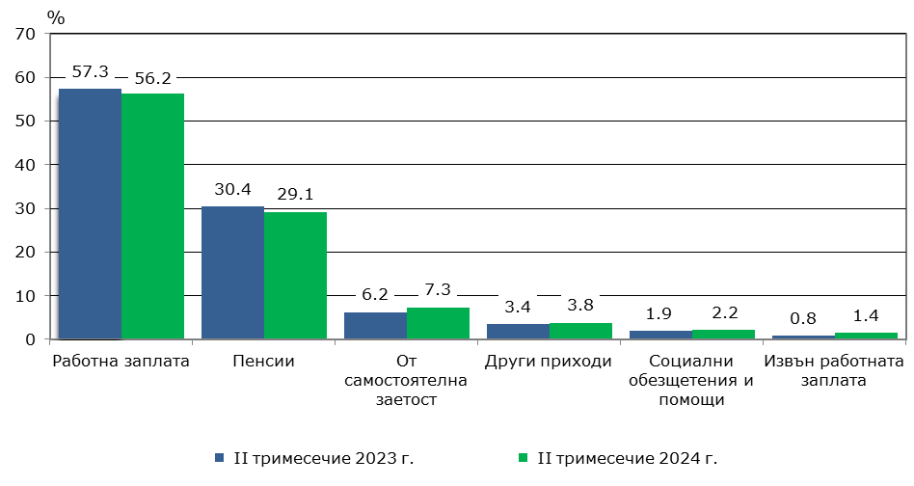

В номинално изражение през второто тримесечие на 2024 г., в сравнение със същото тримесечие на 2023 г., доходите средно на лице от домакинство по източници на доход се променят, както следва:

* Доходът от **работна заплата** нараства от 1 528 на 1 808 лв. (с 18.3%);
* Доходът от **самостоятелна заетост** се увеличава от 165 на 235 лв. (с 42.6%);
* Доходите от **пенсии** се увеличават от 812 на 935 лв. (с 15.2%);
* Доходите от **социални обезщетения и помощи** нарастват от 51 на 71 лв. (с 39.1%).

През второто тримесечие на 2024 г. относителният дял на **паричния доход** на домакинствата в общия доход е 99.4%, а делът на дохода от натура - 0.6%.

**Разходи на домакинствата**

**Тримесечният общ разход** средно на лице от домакинство през второто тримесечие на 2024 г. е 2 826 лв. и се увеличава с 18.8% спрямо същия период на предходната година.

В структурата на общия разход с най-голям относителен дял са разходите за храна и безалкохолни напитки (29.5%), следвани от разходите за данъци и социални осигуровки (14.8%), за жилище (14.0%), и за транспорт и съобщения (11.5%).

**Фиг. 2. Структура на общия разход на домакинство през второто тримесечие на 2023 и 2024 година**

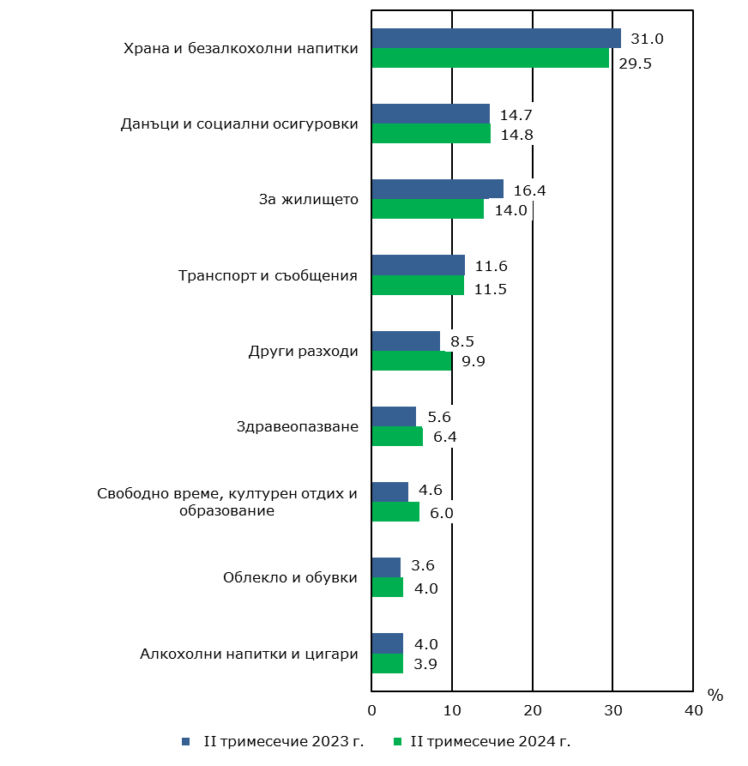

Спрямо второто тримесечие на 2023 г. относителният дял на разходите за жилище намалява с 2.4 процентни пункта, а делът на разходите за храна и безалкохолни напитки - с 1.5 процентни пункта. Относителният дял на разходите за свободно време, културен отдих и образование нарастват с 1.4 процентни пункта.

Като абсолютни стойности през второто тримесечие на 2024 г., в сравнение със същото тримесечие на 2023 г., средно на лице от домакинство разходите по видове се променят, както следва:

* Разходите за **храна и безалкохолни напитки** нарастват от 738 на 835 лв. (с 13.2%);
* Разходите за **алкохолни напитки и цигари** се увеличават от 95 на 109 лв. (с 15.5%);
* Разходите за **облекло и обувки** нарастват от 85 на 112 лв. (с 32.9%);
* Разходите за **жилище** **(вода, електроенергия, отопление, обзавеждане и поддържане на дома)** се увеличават от 389 на 397 лв. (с 1.9%);
* Разходите за **здравеопазване** нарастват от 133 на 181 лв. (с 36.3%);
* Разходите за **транспорт и съобщения** нарастват от 276 на 325 лв. (със 17.7%);
* Разходите за **свободно време, културен отдих и образование** се увеличават от 110 на 170 лв. (с 54.3%);
* Разходите за **данъци и социални осигуровки** се увеличават от 348 на 418 лв. (с 20.3%).

**Потребление на домакинствата**

**Потреблението** на основни хранителни продукти средно на лице от домакинство през второто тримесечие на 2024 г. се променя в сравнение със същия период на 2023 г., както следва:

* Между продуктите, на които нараства потреблението, с най-голямо увеличение са плодовете - от 10.0 на 12.0 кг, зеленчуците - от 19.2 на 20.2 кг, и месото - от 9.6 на 10.1 килограма.
* Най-голямо намаление има при потреблението на хляб и тестени изделия - от 17.7 на 16.9 килограма.
* Без промяна остава потреблението на сирене и картофи (виж таблица 1).

**Таблица 1. Потребление на основни хранителни продукти средно на лице от домакинство през второто тримесечие на 2023 и 2024 година**

|  |  |  |
| --- | --- | --- |
| **Продукти** | **Второ тримесечие 2023** | **Второ тримесечие 2024** |
| Хляб и тестени изделия - кг | 17.7 | 16.9 |
| Месо - кг | 9.6 | 10.1 |
| Месни произведения - кг | 3.7 | 4.1 |
| Мляко прясно - л | 4.6 | 4.9 |
| Мляко кисело - кг | 6.8 | 7.2 |
| Сирене - кг | 2.9 | 2.9 |
| Яйца - бр. | 42 | 43 |
| Олио - л | 2.6 | 2.5 |
| Плодове - кг | 10.0 | 12.0 |
| Зеленчуци - кг | 19.2 | 20.2 |
| Фасул, зрял - кг | 1.0 | 0.9 |
| Картофи - кг | 6.7 | 6.7 |
| Захар - кг | 1.5 | 1.3 |

**Методологични бележки**

Данните са получени от **тримесечното** Наблюдение на домакинските бюджети. Наблюдението е репрезентативно, като се използва случайна извадка от 3 060 домакинства.

**Обикновено домакинство** образуват две или повече лица, които живеят в едно жилище или в част от жилище, хранят се заедно и имат общ бюджет, независимо от това дали имат роднински връзки помежду си. Домакинство е и едно лице, което живее самостоятелно, храни се отделно и има свой отделен бюджет.

Колективните домакинства не са обект на изучаване на домакинските бюджети.

Основните показатели за доходите, разходите и потреблението се оценяват **тримесечно** и **годишно** и се представят под формата на средни величини и относителни дялове.

**Доходите** на домакинствата в пари и натура включват доходите на всички членове на домакинството от работна заплата, пенсии, самостоятелна заетост, обезщетения за безработни, социални помощи и други. Включват се и други доходи, общи за домакинството, като регулярни или еднократни трансфери от други домакинства и продажби на имущество.

**Разходите** на домакинствата включват разходите за храна, напитки, тютюневи изделия, жилище (вода, електроенергия, отопление, обзавеждане и поддържане), транспорт, съобщения, здравеопазване, данъци, социални осигуровки и други.

**Потреблението** средно на лице от домакинство представлява количествата консумирани хранителни продукти и напитки при домашни условия и не включва консумацията в заведения за обществено хранене.

Подробна информация за Наблюдението на домакинските бюджети и резултатите от него са публикувани на сайта на НСИ ([http://www.nsi.bg](http://www.nsi.bg/)) в рубрика „Доходи, разходи и потребление на домакинствата“ и в Информационна система ИНФОСТАТ.